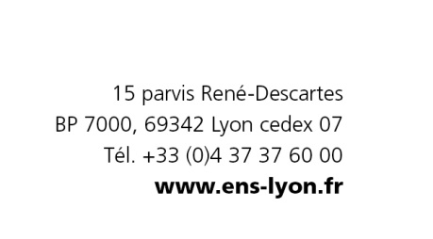
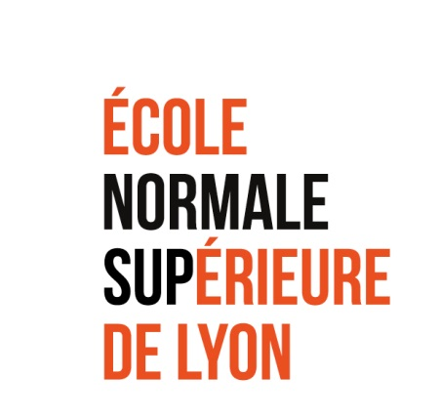

Profil de poste

Corps : Maître de conférences
Poste : MCF 0201
Section(s) CNU : 8
Profil de publication : Langue, littérature et civilisation grecques - période archaïque ou classique.

Recherche

Le poste de MCF de littérature grecque archaïque ou classique est rattaché à l’UMR 5189 HiSoMA.
Le laboratoire comptant déjà de nombreux chercheurs spécialistes de l'antiquité post-classique, c'est désormais la recherche en littérature grecque archaïque et classique qu'il est souhaitable de renforcer. Le ou la MCF pourra s’inscrire dans l’axe A consacré à l’analyse des Savoirs et doctrines des mondes anciens ou dans l’axe B, Arts en contexte. Dans cette perspective, on portera une attention particulière aux candidatures témoignant d’un intérêt pour la question des contextes de la production littéraire (contextes matériels, contextes culturels, contextes performatifs) en Grèce archaïque ou en Grèce classique.

Enseignement

Le ou la MCF assurera des cours de grec ancien (langue, littérature et civilisation) au département des Lettres et des Arts de l’ENS de Lyon. Il ou elle interviendra à tous les niveaux de la formation des étudiants, de la première à la quatrième année (niveau L3 à M2) : agrégation de lettres classiques et de lettres modernes, Master « Mondes anciens » (pluridisciplinaire langues, littératures et civilisations antiques) et formation à la recherche, diplôme de l’ENS de Lyon, cours pour non-spécialistes, etc.
Il ou elle proposera des enseignements de grec principalement à destination des étudiants de lettres classiques, mais aussi de lettres modernes, d’histoire, de philosophie, de langues vivantes, des autres départements de l’ENS de Lyon, ainsi que des étudiants internationaux en échange.
Il ou elle assurera le tutorat et le suivi pédagogique d’une dizaine d’étudiants et dirigera des mémoires de M1 et M2.
Langue principale d’enseignement : français.

Responsabilités
Le ou la collègue recruté(e) sera appelé(e) à assumer des responsabilités pédagogiques ou administratives au sein de l'ENS de Lyon

Structures de rattachement

Contact département :
Directrice de département : Lettres et Arts
Nom : Sarah Mombert
Tel : +33(0)4 37 37 64 15
Email : sarah.mombert@ens-lyon.fr
Website : http://www.ens-lyon.fr/formation/departements-et-centres/departement-des-lettres-et-arts

Contact laboratoire :
Directrice de laboratoire :
Nom : Véronique Chankowski
Téléphone : +33(0)4 72 71 58 93
Email : veronique.chankowski@univ-lyon2.fr
Website : http://www.hisoma.mom.fr/

Type (UMR, EA, JE, ERT) | N° | Nombre de chercheurs | Nombre d'enseignants-chercheurs
UMR | 5189 | 14 | 60

JOB PROFILE
Associate professor of archaic or classical Greek

Teaching Profile
The new professor will teach ancient Greek (Language, Literature and Civilization) at the Department of Letters and Arts of ENS de Lyon. He/she will teach classes of all levels, from 1st to 4th year (BA to Master): "agrégation de lettres classiques", "agrégation de lettres modernes", "Mondes anciens" Master program (a cross-field program in humanities) and research training, ENS Lyon diploma (BA level), minor classes, etc.
Audience: students majoring in Classics, French, History, Philosophy, Roman languages, as well as international visiting students.
He/she will provide tutoring for a dozen students and research training for Master dissertations in Greek.
Primary teaching language : French.

Research

The Associate professor of Archaic or Classical Greek will be a member of the UMR 5189 HiSoMA.
As the laboratory already has many researchers specializing in post-classical antiquity, it is now necessary to strengthen research in archaic and classical Greek literature. The Associate professor will be able to be part of the program A devoted to the analysis of knowledge and doctrines of the ancient worlds or of the program B, Arts in context. In this perspective, particular attention will be paid to candidatures showing an interest in the context of literary production (material contexts, cultural contexts, performative contexts) in Archaic Greece or Classical Greece.

Responsibilities

The newly recruited colleague will be expected to assume both teaching and administrative responsibilities at the ENS in Lyons.

